|  |  |  |  |  |  |  |  |  |  |  |
| --- | --- | --- | --- | --- | --- | --- | --- | --- | --- | --- |
| |  |  |  | | --- | --- | --- | |  |  |  | | МИНОБРНАУКИ РОССИИ | | | | Федеральное государственное бюджетное образовательное учреждение  высшего образования  **«МИРЭА – Российский технологический университет»**  **РТУ МИРЭА** | | |   Институт Информационных технологий | |
|  | |
| Кафедра цифровой трансформации | |
|  |  |

|  |  |
| --- | --- |
| **ОТЧЕТ ПО ПРАКТИЧЕСКОЙ РАБОТЕ № 4** | |
| **по дисциплине** | |
| **«**Проектирование баз данных**»**  **Тема: «Проектирование концептуальной схемы данных для функциональной области «Автосервис»»** | |
|  | |
| Выполнил студент группы ИНБО-12-23 | Албахтин И. В. |
| Принял преподаватель | Морозов Д.В. |
|  |  |

|  |  |  |
| --- | --- | --- |
|  |  |  |
|  |  |  |
|  |  |  |

Москва 2025

**Цель:** Сформировать навык моделирования концептуальной схемы данных на основе бизнес-процессов автосервиса, описанных в предыдущих работах.

**Постановка задачи:** На основе практической работы №3 спроектировать концептуальную схему данных в ChartDB (https://chartdb.mirea.dev/). Приведитеописание сущностей, указав какие являются нормативно-справочными.

**Концептуальная схема данных для автосервиса**

На основе анализа бизнес-процессов (ТО автомобиля, управление запчастями, работа с клиентами и сотрудниками) выделены следующие сущности:

1. Нормативно-справочные сущности (3):

* Должность – справочник должностей сотрудников (директор, автомеханик, диагност и др.).
* Тип услуги – категории услуг (диагностика, ТО, ремонт двигателя и т. д.).
* Статус заказа – этапы выполнения заказа (принят, в работе, завершен).

2. Основные сущности (14):

*Таблица 1 - основные сущности и их описание*

|  |  |  |
| --- | --- | --- |
| **№** | **Сущность** | **Описание** |
| 1 | **Клиент** | Информация о клиентах автосервиса (ФИО, телефон). |
| 2 | **Запись** | Запись клиента на обслуживание с перечнем работ. |
| 3 | **Сотрудник** | Данные об администраторах и автомеханиках. |
| 4 | **Запчасти** | Каталог запчастей с ценами и остатками. |
| 5 | **Склад** | Хранение запчастей, их учет и доступность. |
| 6 | **ТО (Техобслуживание)** | Основной процесс ремонта с указанием механика и статуса. |
| 7 | **Счет** | Информация об оплате услуг клиентом. |
| 8 | **Автомобиль** | Данные о машинах клиентов (марка, модель, VIN). |
| 9 | **Диагностика** | Результаты предварительного осмотра авто перед ремонтом. |
| 10 | **Заказ запчастей** | Заявки на недостающие запчасти. |
| 11 | **Поставщик** | Информация о компаниях, поставляющих запчасти. |
| 12 | **Тип работ** | Каталог возможных ремонтных работ (замена масла, тормозов и т. д.). |
| 13 | **Гарантия** | Информация о гарантийных обязательствах на выполненные работы. |
| 14 | **Отзывы клиентов** | Оценки и комментарии клиентов по качеству сервиса. |

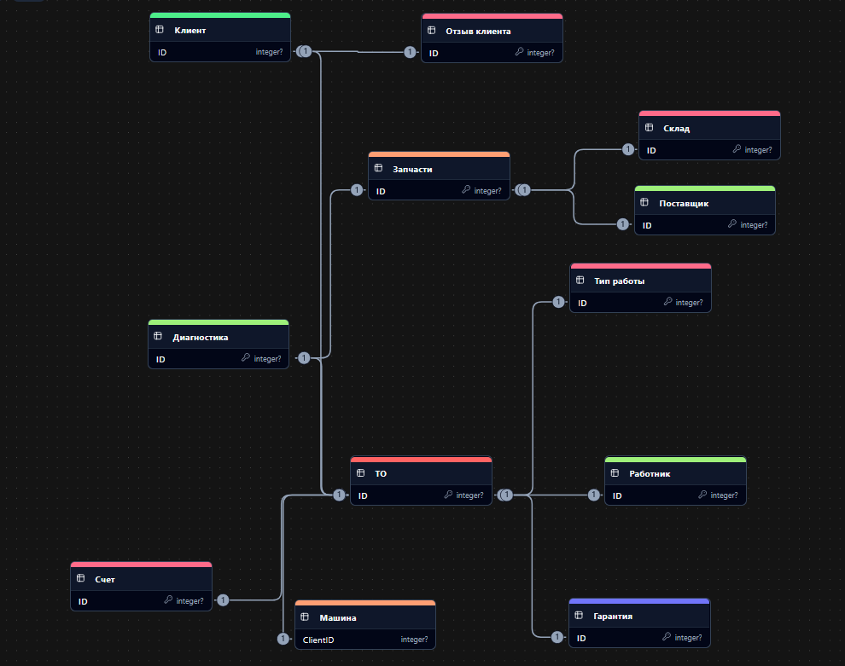

**Рисунок 1 - Концептуальная схема данных**

**Вывод:**

Спроектирована концептуальная схема данных для автосервиса, включающая 15 сущностей (3 справочника). Модель учитывает бизнес-процессы из предыдущих работ: ТО автомобиля, управление запчастями, работу с клиентами и сотрудниками. Следующий этап – преобразование в логическую модель (например, реляционную схему).